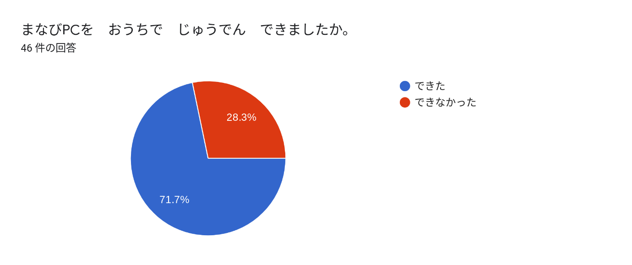夏休みの学びPCのアンケート結果　低学年

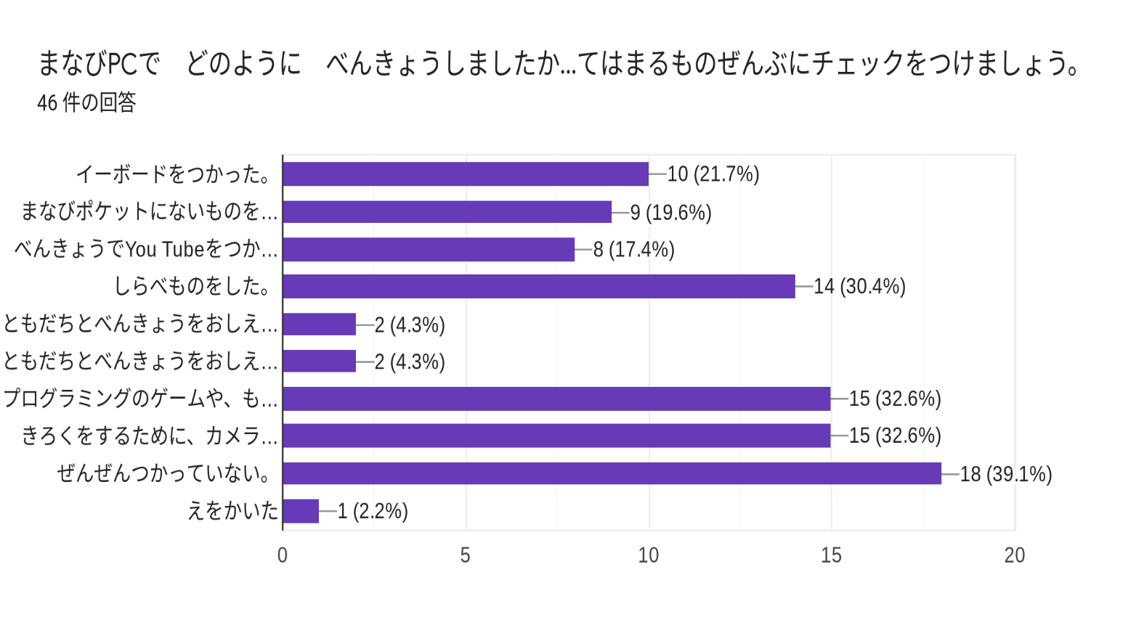

イーボード

イーボード以外

YouTube

調べ物

一緒に勉強(Classroom)

一緒に勉強(Meet)

プログラミング・タイピング

カメラ

使っていない

絵を描いた

まなびPCでどのように勉強しましたか。あてはまるもの全てにチェックを付けましょう。

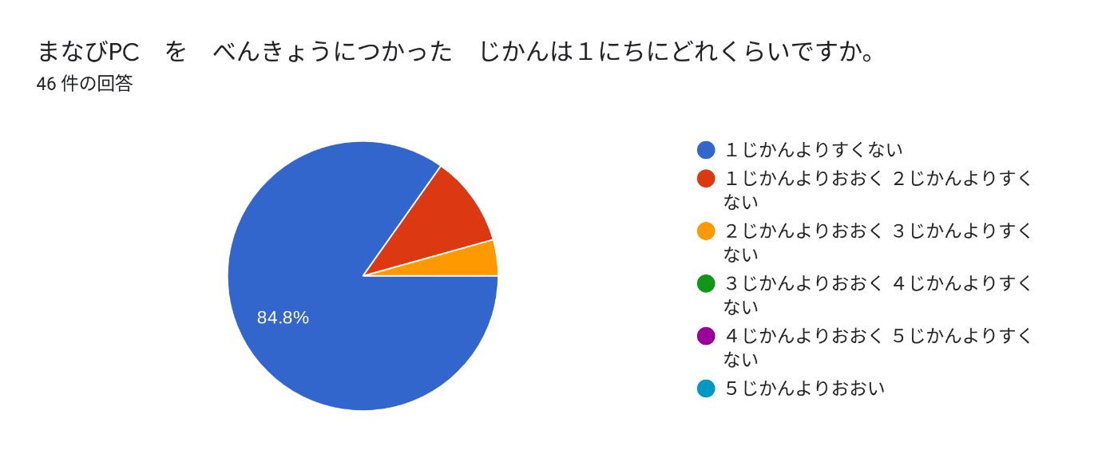

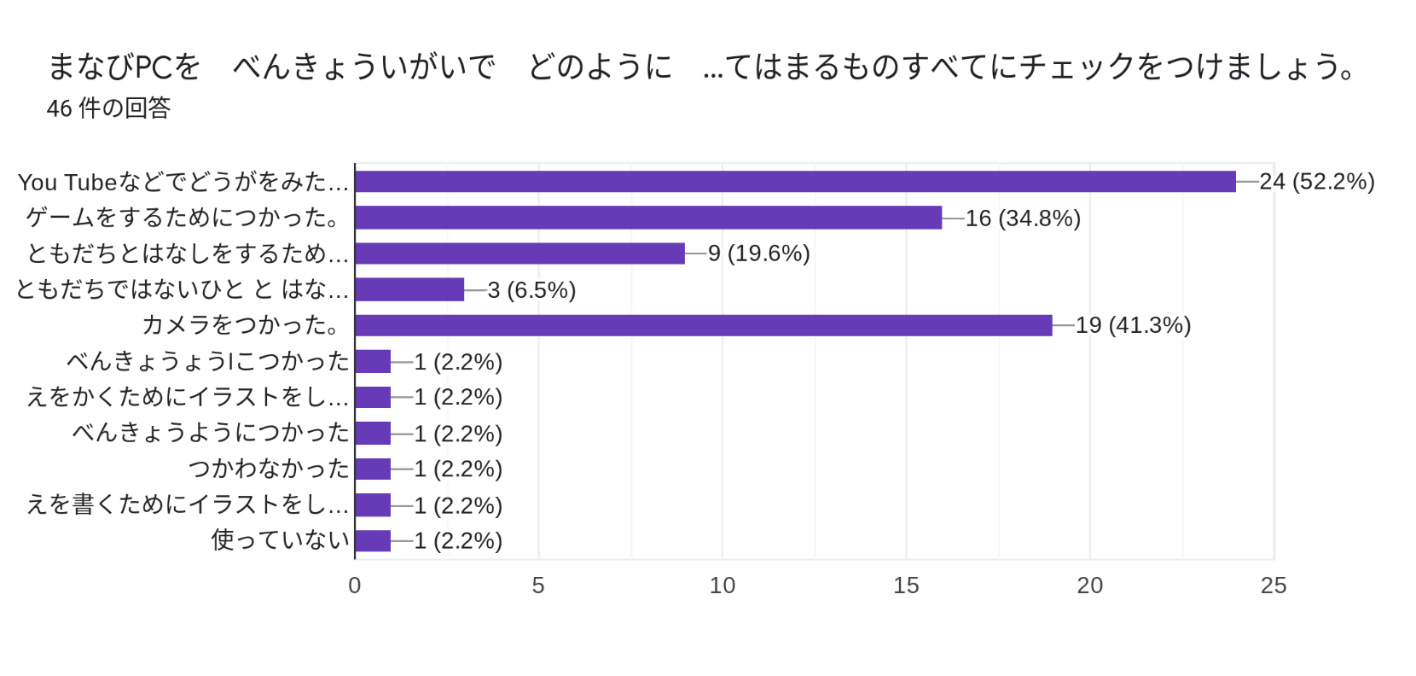

YouTube

ゲーム

チャット(友達)

チャット(友達以外)

カメラ

その他２名(4.4％)

使っていない４名(8.7％)

まなびPCを勉強以外でどのように使いましたか。あてはまるもの全てにチェックを付けましょう。

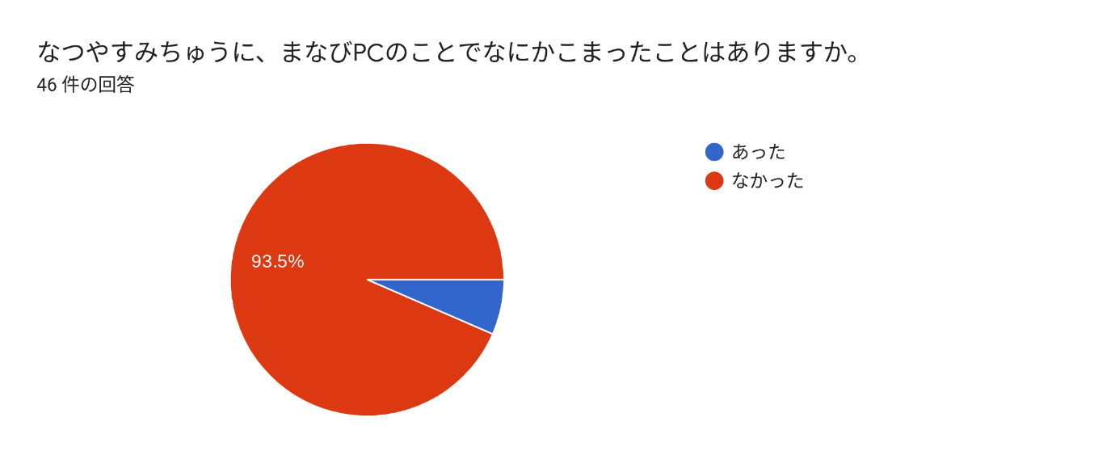

夏休みの学びPCのアンケート　中学年

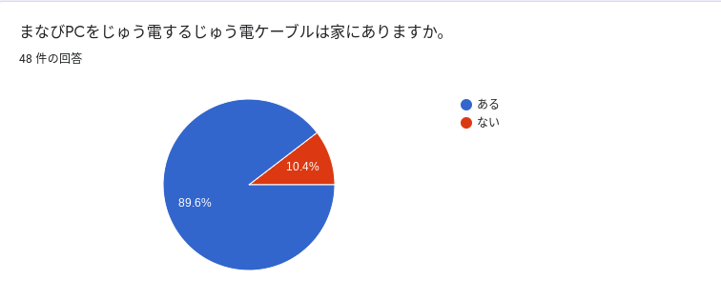

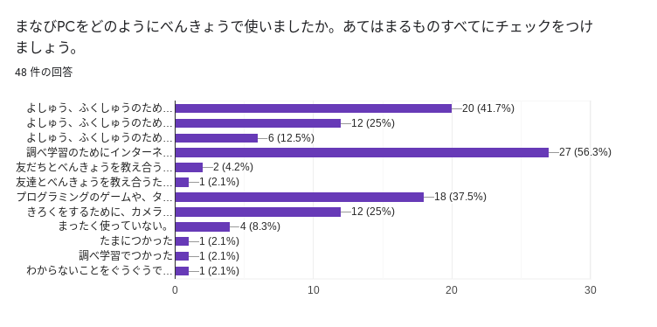

イーボード

イーボード以外

YouTube

調べ学習

一緒に勉強(Classroom)

一緒に勉強(Meet)

プログラミング・タイピング

カメラ

使っていない

まなびPCでどのように勉強しましたか。あてはまるもの全てにチェックを付けましょう。

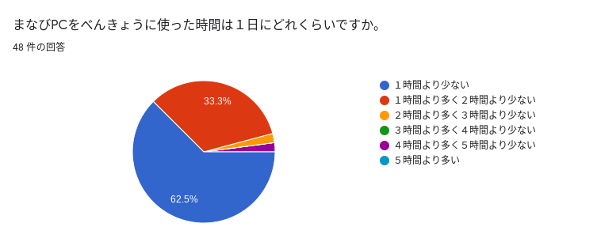

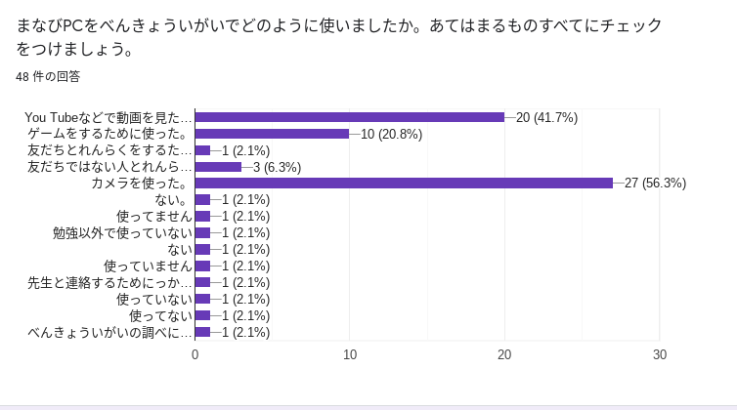

その他２名(4.1％)

使っていない(14.6％)

YouTubeなどで動画を見た

ゲームをするために使った

友達と連絡をした

友達以外と連絡した

まなびPCを勉強以外でどのように使いましたか。あてはまるもの全てにチェックを付けましょう。

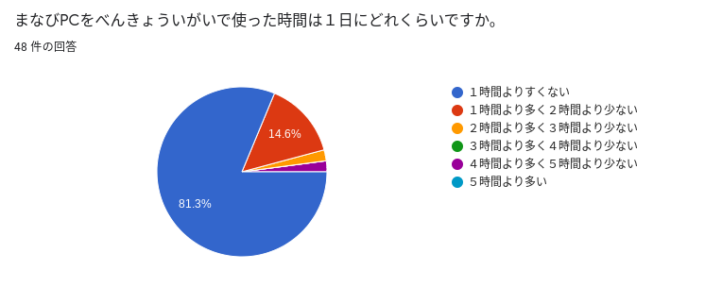

夏休みの学びPCのアンケート　高学年

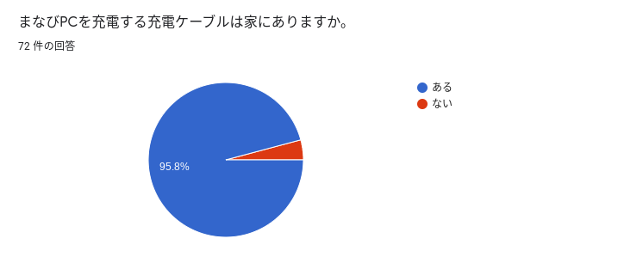

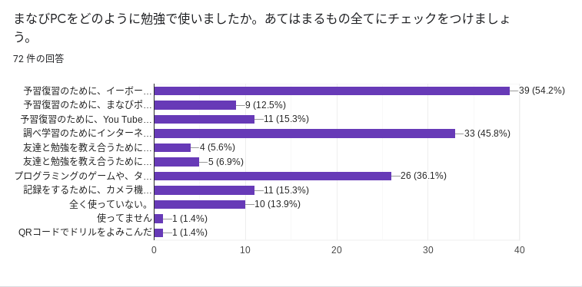

予習復習（イーボード）

予習復習（まなびポケット以外）

予習復習（YouTube）

調べ学習

一緒に勉強（Classroom）

一緒に勉強（Meet）

プログラミング・タイピング

カメラ使用

使っていない

まなびPCでどのように勉強しましたか。あてはまるもの全てにチェックを付けましょう。

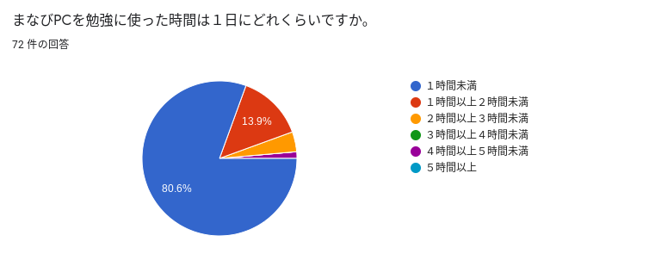

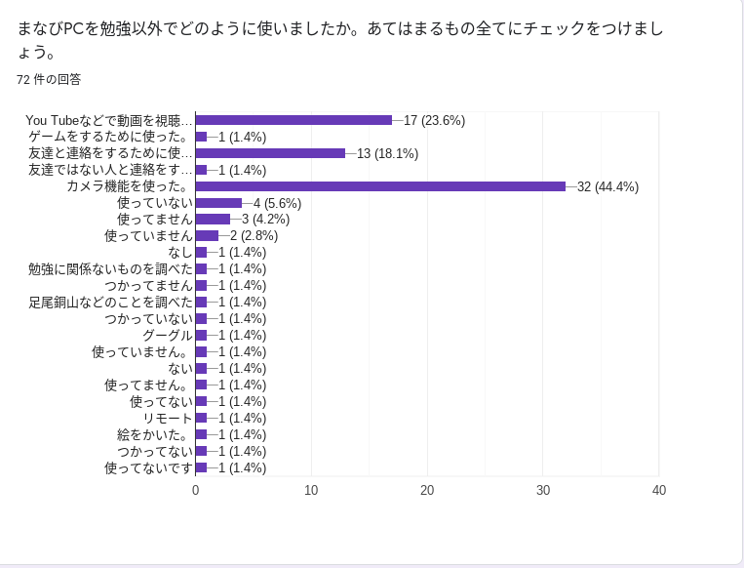

その他３名(4.1％)

使っていない１８名(25.0％)

YouTubeなどで動画を視聴した

ゲームをするために使用した

友達と連絡するために使った

友達以外と連絡するために使った

カメラ機能を使った

まなびPCを勉強以外でどのように使いましたか。あてはまるもの全てにチェックを付けましょう。

